1. Ecriture et comparaison de nombres :

L’Iliade est un poème composé de plus de 15 000 vers racontant les 10 années que durèrent le siège et la prise de la ville de Troie. Il a donc fallu traduire plus de six cent cinquante quatre mille sept cent soixante mots du grec ancien.
Il se peut qu’il y ait eu réellement une guerre de Troie vers le début du treizième siècle avant Jésus Christ (1270 av J.C) mais rien ne le prouve d’une façon certaine.
C’est probablement vers le huitième siècle avant Jésus Christ qu’Homère composa l’Iliade puis l’Odyssée.
Le site archéologique d’HISSARLIK correspondrait à la ville de Troie, il a été identifié en 1 822 par Charles Mac LAREN. Les fouilles entreprises depuis n’ont révélé aucune trace d’opérations militaires prolongées.

1.1. Souligner les nombres dans le texte ci-dessus :
1.1.1 Ecrire en lettres les nombres qui sont donnés en chiffres.
15 000 = quinze mille ; 10 = dix ; 1 270 = mille deux cent soixante dix ; 1 822 = mille huit cent vingt deux.

1.1.2. Ecrire en chiffres les nombres qui sont donnés en lettres.
six cent cinquante quatre mille sept cent soixante = 654 760 ; huitième = 8° ; treizième = 13°

1.2 Ci-dessous figurent quelques dates clés de l’histoire (et de l’histoire des mathématiques)
Naissance d’Alexandre le Grand ⇒ 350 années av J.C.
Chute de l’empire romain ⇒ 476 années ap J.C
Gütenberg et l’imprimerie ⇒ 1 440 années ap J.C
Naissance de Pythagore ⇒ 580 années av J.C
Naissance de Thalès de Milet ⇒ 620 années av J.C

1.2.1 Ecrire ces 5 dates, celles de la guerre de Troie et de la découverte de Charles Mac LAREN sous forme de nombres positifs ou négatifs.
- 350 ; + 476 ; + 1 440 ; - 580 ; - 620 ; - 1 270 ; + 1 822.
1.2.2 A quelle valeur correspond la naissance de Jésus Christ sur une échelle chronologique ?
Cette date correspond à l’année 1.
    - Classer ces dates dans l’ordre croissant.
- 1 270 < - 350 < - 620 < - 580 < + 476 < + 1 440 < + 1 822.

1.3 En utilisant l’échelle des temps ci-dessous :
1.2.1 Compléter la graduation afin de pouvoir placer les 8 dates indiquées dans ce document.
1.2.2 Placer sur cette échelle ces 8 dates.
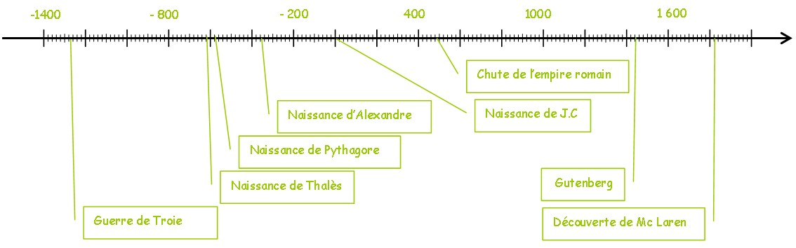

2. Les figures géométriques :

Si la guerre de Troie a eu lieu, c’est certainement parce que la fédération troyenne gênait l’expansion commerciale grecque.
Cette guerre fut une guerre navale qui aurait duré une dizaine d’années.
La légende d’Homère donne une raison beaucoup plus poétique :
→ L’enlèvement d’un personnage grec par un personnage troyen.
Homère fait durer la guerre 10 ans. L’Iliade ne raconte que la dernière année de siège.

Le tableau ci-dessous présente les principaux personnages de l’Iliade.
cercle  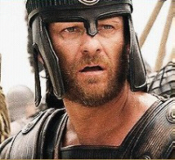  Ulysse | carré  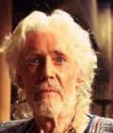  Priam | cube  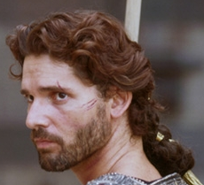  Hector | Triangle rectangle  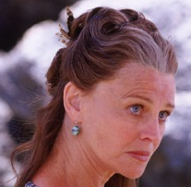  Thétis
parallélogramme  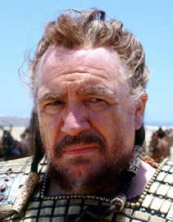  Agamemnon | sphère  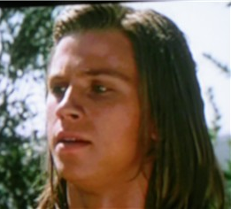  Patrocle | losange  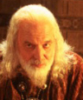  Nestor | pentagone  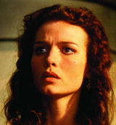  Andromaque
Triangle équilatéral  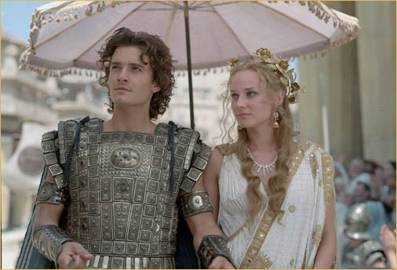  Pâris | trapèze  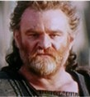  Ménélas | cylindre  Hélène | Triangle isocèle  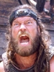  Ajax
rectangle  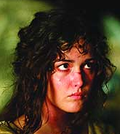  Briséis | pyramide  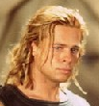  Achille | cône  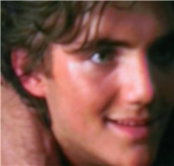  Enée | hexagone  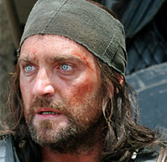  Eudore

A chaque personnage est associée une figure géométrique.
2.1 Identifier le troyen responsable de l’enlèvement sachant qu’il est associé à un triangle équilatéral.
Il s’agit de Pâris
2.2. Indiquer dans le tableau, au niveau des pointillés, le nom de chacune des 16 figures géométriques.

Le tableau ci-dessous donne la correspondance entre l’alphabet grec et notre alphabet.
α | β | γ | δ | ε | ζ | η | θ | ι | κ | λ | μ | ν | ξ | ο | π | ρ | σ | τ | υ | ϕ | χ | ψ | ω
a | b | g | d | e | z | h | th | i | k | ● | m | n | x | o | p | r | s | t | u | f | kh | ps | ô

  - Le nom du héros grec enlevé est codé en alphabet grec. ηελενε
    - Identifier ce héros en décodant le prénom ⇒ hélène
    - Donner la version grecque texto du nom de ce héros. ⇒ λν

    - Vous devez découvrir l’identité de l’époux d’Hélène de Sparte en utilisant :
- Le tableau des figures planes.
- Les indices ci-dessous.
Pour chaque indice, indiquer les figures que l’on peut éliminer et pourquoi.

- Je suis représenté par une figure plane.
On peut éliminer : la sphère, le cube, le pavé, le cylindre, le cône et la pyramide car ce sont des solides.

- Je suis représenté par un quadrilatère.
On peut éliminer : le cercle, le pentagone, l’hexagone et les triangles car ces figures n’ont pas 4 côtés.

- Je suis représenté par une figure ayant un axe de symétrie.
On peut éliminer : le parallélogramme car il ne possède qu’un centre de symétrie

- Je suis représenté par une figure dont les diagonales ne sont pas perpendiculaires.
On peut éliminer : le losange et le carré car leurs diagonales sont perpendiculaires.

- Je suis représenté par une figure possédant au plus 2 côtés parallèles.
On peut éliminer : Le rectangle car ils possèdent 4 côtés parallèles 2 à 2

Conclusion : ⇒ La figure identifiée est le trapèze.
⇒ L’époux d’Hélène se nomme Ménélas.

3. Repérage dans le plan :

La carte ci-dessous va vous permettre : (Il faudra donc la garder précieusement)
- Dans un premier temps, de situer géographiquement où se déroule l’action de l’Iliade.
- Dans un deuxième temps, de placer les différentes étapes de l’odyssée d’Ulysse.

Le troyen Pâris ayant enlevé Hélène de Sparte, l’épouse de Ménélas, Agamemnon, frère de Ménélas, réunit toutes les armées grecques à Aulis près d’Athènes. L’armée grecque se dirige alors vers Troie par bateau.

3.1. Indiquer les coordonnées des cités suivantes dans le repère de la carte.
ATHENES (2,2 ; 1,1) RHODES (4,4 ; 0,3) ALEXANDRIE (5,7 ; -2,5)

3.2. Placer sur la carte les cités suivantes :
TROIE (3,6 ; 2,1) ROME (-2,3 ; 3,3) SPARTE (2,1 ; 0,4) AULIS (2,1 ; 1,4)
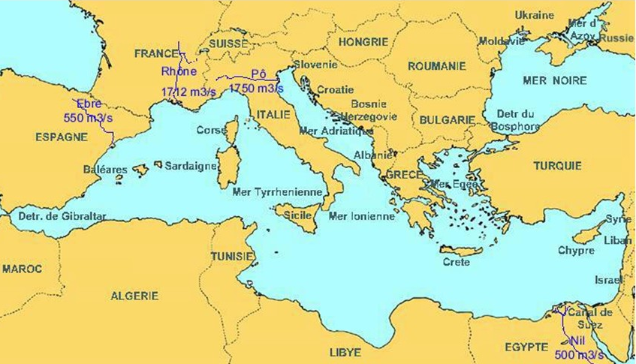
La carte ci- contre représente l’Europe actuelle. En comparant les 2 cartes :
3.3.1. Indiquer dans quel pays se trouverait Troie si elle existait encore de nos jours.
Troie serait en Turquie

3.3.2. Nommer la mer que doit traverser la flotte grecque pour arriver à Troie.
Les grecs doivent traverser la mer Egée.

4. Lectures de graphiques et de tableaux :

Après la traversée de la mer Egée, les armées troyennes et grecques sont prêtes à s’affronter. L’armée grecque est une coalition de plusieurs cités.

Le graphique ① ci-dessous indique la répartition en hommes de chacune des cités dans l’armée grecque.
Graphique ① Tableau ①
Soldats | Nombre
Mycéniens | 1 100
Spartiates | 2 150
Rhodiens | 1 350
Myrmidons | 1 000
Crétois | 1 650
Thessaliens | 1 050
Argiens | 1 300
Total | 9 600

4.1. Comment nomme t-on un tel graphique ?
Il s’agit d’un diagramme bâton.
4.2 Compléter le tableau ① correspondant à l’armée grecque.

Le tableau ② ci-dessous donne la composition de l’armée troyenne.
Tableau ② Graphique ②
Soldats | Nombre
Troyens | 2 400
Cicones | 1 900
Amazones | 350
Ethiopiens | 1 250
Lyciens | 1 600
Thraces | 900
Total | 8 400

4.3. Faire la représentation graphique (suivant le même modèle) correspondant à ce tableau ②.

  - Quelle est l’armée la plus nombreuse ? Justifier.
On voit que l’effectif total de l’armée grecque est plus important que celui de l’armée troyenne.

  - Dans l’armée grecque, indiquer quelle cité a apporté le plus de soldats.
La cité de Sparte a apporté le plus grand nombre de soldats.

  - Indiquer la cité la moins représentée dans l’armée troyenne.
Les amazones comptent le plus petit effectif de l’armée troyenne.

5. Choisir une opération et effectuer un calcul :

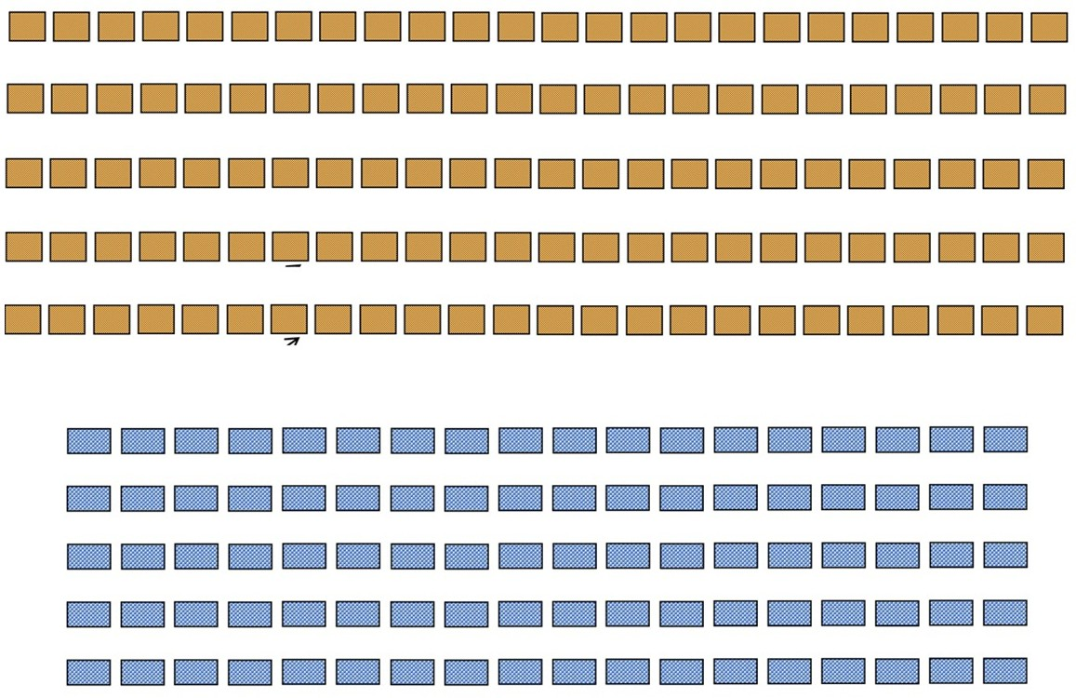
Avant d’engager la première bataille, les achéens et les troyens prennent les dispositions de combat indiquées sur la figure ci-dessous.

Armée grecque

Une phalange grecque

Une phalange troyenne

Armée troyenne

  - Nommer la figure géométrique formée par une phalange → rectangle

Dans l’armée grecque, chaque phalange est composée de 10 colonnes de 8 hommes.
  - Calculer le nombre d’hommes présents dans chaque phalange grecque.
n = 8 x 10 ⇒
  - Calculer le nombre total de soldats grecs.
n_{grecs} = 80 x 24 x 5 ⇒

Les phalanges de l’alliance troyenne sont composées de 12 colonnes de 7 hommes chacune.

  - Calculer le nombre d’hommes présents dans chaque phalange troyenne.
n = 12 x 7 ⇒
  - Calculer le nombre total de soldats troyens.
n_{troyens} = 84 x 18 x 5 ⇒
  - Calculer l’écart entre l’effectif des 2 armées.
Ecart = 9 600 – 7 560 ⇒
  - Calculer le nombre total de soldats qui participeront à cette bataille.
Total = 9 600 + 7 560 ⇒

L’armée de l’alliance troyenne est composée de fantassins, d’archers et de hoplites
(Guerriers armés d’une lance placés en tête de colonne)
Pour un hoplite on compte 6 fantassins. L’alliance troyenne possède 6 480 fantassins.

  - Calculer le nombre de hoplites présents dans l’armée de l’alliance troyenne.
n_{hoplites} = 6480 : 6 ⇒

Les archers ne sont pas placés dans les phalanges troyennes mais à l’intérieur des remparts.

  - Retrouver l’effectif de l’armée troyenne dans le document « lecture de graphiques et de tableaux »
  - Calculer ensuite le nombre d’archers présents dans l’armée de l’alliance troyenne.
N_{archers} = 8 400 - 7560 ⇒
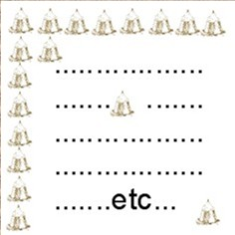
Cette première bataille tourne à l’avantage des troyens. Les grecs se replient et rejoignent leur campement. Avant de battre en retraite, le grec Achille enlève Briséis, une esclave troyenne dont il s’éprend.

Voici, ci-contre, le schéma incomplet du campement des Myrmidons d’Achille.
Chaque tente abrite 8 Myrmidons.

  - Quelle est la figure géométrique représentée par la palissade autour du camp ? Justifier.
Il s’agit d’un carré car les 4 côtés sont égaux et perpendiculaires.

  - Calculer chacune des expressions puis choisir celle qui convient pour calculer le nombre de tentes du campement : 4 x 8 = 32  8² = 64 8³ = 512. 8 + 8 = 16

  - Calculer chacune des expressions puis choisir celle qui convient pour calculer le nombre de Myrmidons dans le campement : (8 + 8) x 8 = 128  8³ = 512 4 x 8 x 8= 256 8² = 64

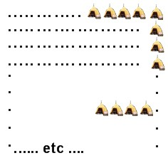
Au cours de la nuit suivant la bataille, Agamemnon réussit à pénétrer dans le campement d’Achille et à enlever Briséis. A son réveil, furieux, Achille rend visite à Agamemnon pour exiger que celui-ci libère l’esclave Briséis.
Il traverse le campement, ci-contre, d’Agamemnon qui compte 121 tentes.

  - Calculer le nombre de tentes placées sur un côté du carré.
n_{tentes} = ⇒

Agamemnon refuse. Achille décide de ne plus combattre au côté des grecs. L’armée achéenne est désemparée car Achille passe pour le meilleur combattant aux yeux de des guerriers grecs.
En effet la légende rapporte que Thétis, la mère d’Achille, aurait trempé celui-ci dans le Styx, fleuve aux pouvoirs magiques, le rendant ainsi quasi invulnérable.

6. Tracés géométriques :

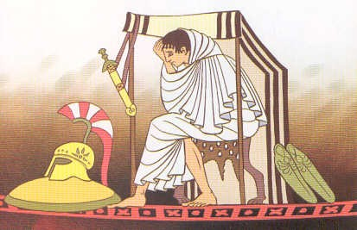
Lors de la deuxième bataille, Patrocle prend les armes de son meilleur ami Achille pour lui montrer son désaccord. Il est tué par Hector, le meilleur combattant troyen. Les troyens se ruent alors à l’attaque et les grecs essuient une deuxième défaite....
Après avoir pleuré son ami, Achille décide de combattre à nouveau au côté des achéens. Au cours de cette troisième bataille, il se venge en tuant Hector le fils aîné du roi troyen Priam. Les grecs sont alors tout près de la victoire définitive.
Pâris, qui jusque là n’avait pas combattu, décide de venger son frère ....

Le but de cette activité est de découvrir comment.
A Achille pleurant son ami Patrocle

  - Sur la figure ci-dessous, placer le point A (-8 ; 1.).
  - Tracer D₁ la parallèle à l’axe des abscisses passant par A. Elle coupe l’axe des ordonnées en H.
  - Placer le point R sachant que :
- l’angle HÂR mesure 60°
- le segment [AR] mesure 1,6 cm.
- l’ordonnée de R est plus grande que l’ordonnée de A.
  - Tracer un arc de cercle de rayon [AR] dans le sens des aiguilles d’une montre. Cet arc coupe (AH) au point I.
  - Construire le point C symétrique de R par rapport à la droite (AH).
  - Compléter le dessin pour que la figure ARIC possède la droite (AH) comme axe de symétrie.
  - Mesurer la longueur du segment [AC]. Mesurer l’angle CÂI.
Que remarque t-on ? Pourquoi ?
La symétrie conserve les mesures d’angles et de longueurs ⇒
C ⇒ La droite (AI) est la bissectrice de l’angle CÂR.
⇒ Pour se venger d’Achille, Pâris utilise un arc.

  - La flèche tirée par Pâris mesure sur le dessin 1 cm de plus que le rayon du cercle. Dessiner cette flèche.
  - Tracer D₂ la perpendiculaire à (IH) passant par G
  - Placer T, le point d’intersection des droites D₁ et D₂. Que représente ce point T ?
Le point T représente l’endroit où la flèche atteint Achille : la cheville.

Achille meure donc et plonge l’armée grecque dans le désarroi.

  - Choisir parmi les 3 propositions suivantes, la position dans laquelle Thétis tenait son fils Achille lorsqu’elle le baigna dans le Styx. Justifier.

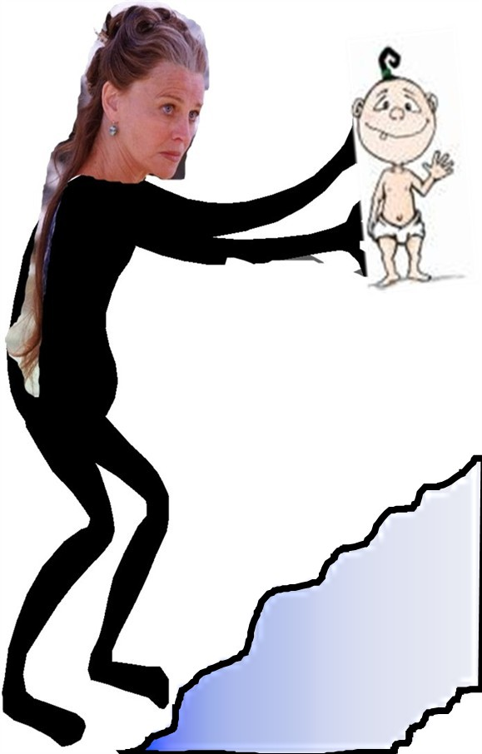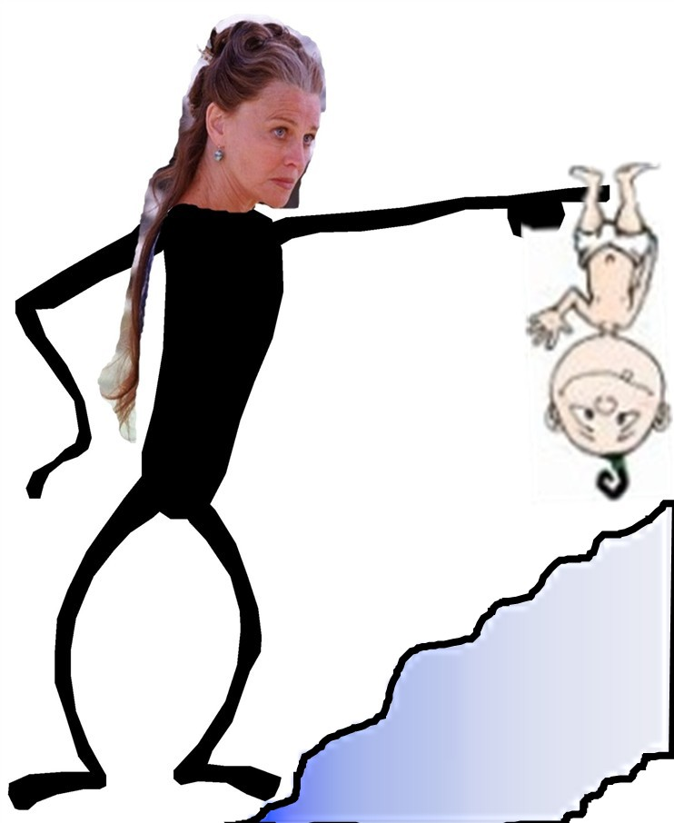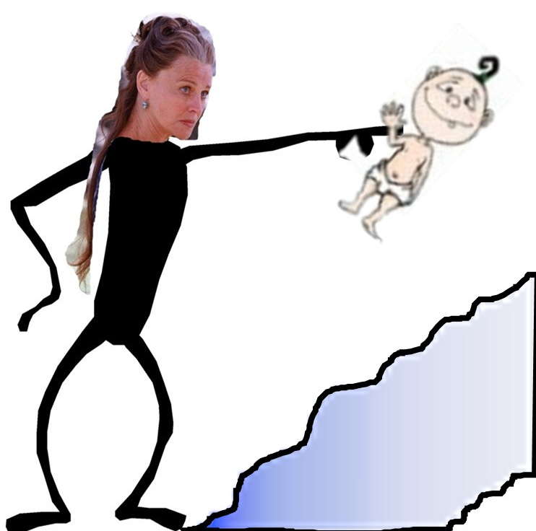
Position ① Position ② Position ③

Il s’agit de la position ② car Achille est vulnérable à la cheville. La cheville est l’endroir par lequel sa mère tient Achille. La protection des eaux du Styx n’a pas pu se faire en cet endroit du corps d’Achille.

7. Tracés et identification de figures planes :

Les achéens accablés, décident de réembarquer pour la Grèce, car après dix années de guerre, le bilan est maigre....
Avant de partir, Ulysse décide de construire une idole afin d’honorer la victoire des troyens et de rendre les dieux favorables à leur retour. Il part donc en forêt avec quelques hommes pendant que le reste de l’armée quitte les environs de Troie par la mer...

Le but de cette activité est de construire à l’échelle le plan vu de face de cette idole.
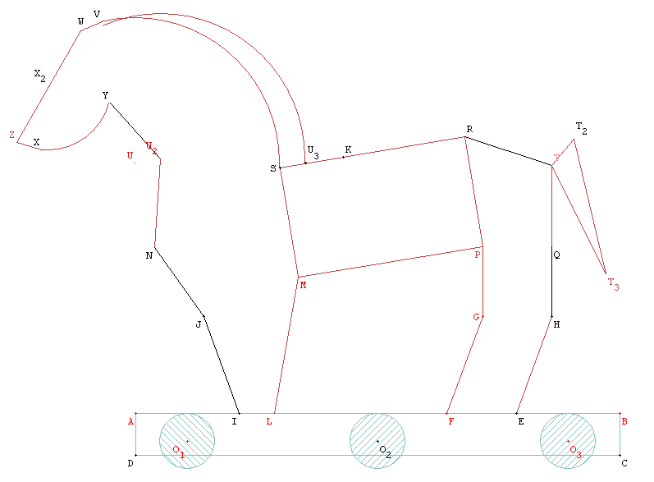

  - Tracer le segment [AB]. Mesurer la longueur de ce segment : [AB] = 14 cm.
  - Placer O₂ milieu de [O₁O₃].
  - Tracer C₁, C₂ et C₃, les cercles de centre O₁, O₂ et O₃ tangents au segment [AB].
  - Tracer le rectangle ABCD tel que .
  - Sur le segment [AB] placer le point E tel que [BE] = 3 cm.
  - Placer le point H tel que

  - Tracer M₁ la médiatrice du segment [CD].
  - Placer le point I, symétrique du point E par rapport à M₁.
  - Placer le point K pour que le triangle FIK soit isocèle en K et KI = 8 cm.
  - Placer le point J tel que
  - Placer le point N intersection des droites (GM) et (JL).
  - Placer les points P et Q Pour que HQPG soit un carré situé au dessus du segment [GH].
  - Tracer le segment [PM].
  - Tracer le rectangle MPRS, K devant être sur le segment [RS].
  - Tracer la bissectrice B₁ de l’angle \s\up7((, elle coupe la droite (HQ) en T.
  - Tracer la demi-droite [NU).
  - Tracer un arc de cercle A_{1,} . Il coupe [NU] en V.
  - Tracer un arc de cercle A_{2,} . Il coupe [RS] en U₃.
  - Tracer D₁ la parallèle à (JM) passant par V.
  - Sur D₁ placer le point W pour que le triangle UVW soit rectangle en W.
  - Placer X, le symétrique de S par rapport au point U₂.
  - Placer Z, l’image de U₃ par la symétrie d’axe (NU₂).
  - Placer X₂, le milieu de [WZ].
  - Tracer un arc de cercle A_{3,} . Il coupe [UW] en Y
  - Placer les point T₂ et T₃ tel que.
  - Marquer au stylo
  - Effacer les traits de construction.
  - Joindre dans l’ordre les points .

Les troyens heureux de leur victoire font entrer l’idole dans la cité et fêtent le départ des grecs jusque tard dans la nuit. Ignorant qu’à l’intérieur du cheval .....

8. Aires des figures planes et calcul littéral :

Avant les réjouissances, Priam, roi de Troie décide que le cheval devra être peint aux couleurs de la cité afin de commémorer la victoire.
Il va donc falloir calculer l’aire de la figure représentée pour connaître la quantité de peinture nécessaire.
Le cheval devra être décomposé en figures planes connues.

Les formules des aires et des volumes usuels sont données dans le document mais il faut trouver à quelle figure la formule correspond.

8.1. Pour connaître les figures à associer aux formules, complète la grille de mots croisés.

 |  |  |  |  |  |  | C | O | N | E |  |  |  |  |  | Difficile : Horizontalement  1. A la sortie du congélateur, on peut s'en délecter.  2. On se perd dans celui des Bermudes.  3. La cigarette en est une version dangereuse.  4. Phonétiquement, le long d'une unité de masse.  5. C’est l’emblème d’une marque de voiture.  6. Si tu te répètes trop, il faut en changer.  7. Suspendu au chapiteau  8. Si tu respectes les règles, tu y es forcément  Verticalement  1. Un petit..., un gros..., c'est l'heure de l’apéri....  9. Pythagore aime les triangles qui le sont.  10. En 1968, les manifestants en faisaient des barricades.  11. Ca peut-être un gros tas bien rangé.  12. Les huiles se trouvent dans les hautes (singulier).
 |  |  |  |  |  |  | U
 |  |  |  |  |  |  | B |  |  |  |  |  |  | S
T | R | I | A | N | G | L | E |  |  |  |  |  |  | P
 | E |  |  |  |  |  |  |  |  |  |  |  |  | H
 | C | Y | L | I | N | D | R | E |  | P |  |  |  | E
 | T |  |  |  |  |  |  |  |  | Y |  |  |  | R
P | A | R | A | L | L | E | L | O | G | R | A | M | M | E
 | N |  |  |  |  |  |  |  |  | A
 | G |  |  |  |  |  |  |  |  | M
 | L | O | S | A | N | G | E |  | D | I | S | Q | U | E
 | E |  |  |  |  |  |  |  |  | D
 |  |  |  | T | R | A | P | E | Z | E
 |  |  |  |  |  |  | A
 |  |  |  |  |  |  | V
 |  |  | C | A | R | R | E
Facile : Horizontalement  1. Si ce solide est vu de profil, on aperçoit un triangle, s’il est vu de dessus, on aperçoit un cercle.  2. Figure à 3 côtés. (Trop facile)  3. Empilement de n°6.  4. 4 côtés parallèles 2 à 2..  5. 4 côtés égaux et des diagonales perpendiculaires  6. Figure plane sans coin.  7. 4 côtés dont 2 sont parallèles.  8. 4 angles droits et 4 côtés égaux. |  |  |  |  |  |  |  |  |  |  |  |  |  |  | Verticalement  1. Empilement de 8.  9. 4 côtés et 4 angles droits.  10. Parallélépipède rectangle.  11. Si ce solide est vu de profil, on aperçoit un triangle, s’il est vu de dessus, on aperçoit un carré ou un triangle.  12. Enveloppe de la boule.

Formules d’Aires :

- Aire du carré (8) =  - Aire du parallélogramme (4) =  - Aire du disque (6) =  - Aire du rectangle (9) = | - Aire du trapèze (7) =  - Aire du losange (5) =  - Aire du triangle (2) =

Formules de Volumes :

- Volume du cube (1v) =  - Volume du cône (1h) =  - Volume du cylindre (3) =  - Volume du pavé (10) = | - Volume de la pyramide (11) =  - Volume de la boule (12) =

8.1. Pour calculer l’aire totale, les architectes troyens décident de décomposer le cheval en 5 parties. Indiquer dans le tableau page 3, pour chaque partie :

- Le nom des figures planes qui composent cette partie (une figure plane par ligne du tableau)
- La formule à utiliser pour calculer l’aire de cette figure plane
- Les mesures à effectuer sur le schéma
- Le calcul
- Le résultat du calcul arrondi à 10⁻¹.

8.2. Décomposer le train avant en 5 figures planes que vous choisirez afin de pouvoir calculer l’aire de cette 5° partie.

Les troyens, n’auront jamais l’occasion de peindre le cheval. En effet une escouade de soldats grecs s’était dissimulée à l’intérieur du cheval. Au cours de la nuit, ils sortent en toute discrétion, vont ouvrir les portes de la cité et donner le signal aux vaisseaux grecs d’accoster pour attaquer Troie.
Les troupes grecques envahissent les rues, pillent les trésors et détruisent la ville.
Seuls quelques troyens pourront s’échapper. Parmi eux, Enée qui fondra la ville de Lavinium en Italie et règnera sur les latins et les troyens rescapés ....

Informatique :
On appelle « Cheval de Troie » un programme informatique effectuant des opérations malicieuses à l'insu de l'utilisateur.
Un cheval de Troie est donc un programme caché dans un autre qui exécute des commandes sournoises, et qui généralement donne un accès à l'ordinateur sur lequel il est exécuté en ouvrant une porte dérobée. Par extension il est parfois nommé troyen.
Un cheval de Troie peut par exemple
- voler des mots de passe ;
- copier des données sensibles ;
- exécuter tout autre action nuisible ;
- etc.
Pire, un tel programme peut permettre, en créant une brèche volontaire dans la sécurité, autoriser l’accès à votre ordinateur, à des personnes se connectant de l'extérieur. (Internet)
  - Pourquoi avoir nommé ce typé de problème informatique « cheval de Troie » ?
Le « cheval de Troie » informatique s’introduit dans l’ordinateur comme les grecs se sont introduits dans la cité troyenne : à l’insu des citadins. De plus il provoque de graves dommages comme la destruction de la cité par les grecs.

Liste des sommets | Nom de la figure | Formule à utiliser | Mesures réelles en m | Calcul | Résultat en m²
Train arrière du cheval de Troie
EFGH | parallélogramme | B x h | - Base = EF = 2 m  - h = 2,8 m | 2 x 2,8 | 5,6
PQHG | carré | a² | - a = PG = 4 m | 2 x 2 | 4
TT₂T₃ | triangle |  | - Base = T₂T₃ = 4 m  - h = 0,8 m |  | 1,6
PQT | triangle |  | - Base = = 2 m  - h = 2,3 m  (soyez malins pour b et h) |  | 2,3
Corps du cheval de Troie
SMPR | Rectangle | L x  | - L = 5,4 m  -  = 3,2 m | 5,4 x 3,2 | 17,3
RTP | triangle |  | - Base = RT = 2,7 m  - Hauteur « h » = 2,9 m |  | 3,9
Encolure du cheval de Troie
U₃U₂V | Secteur circulaire |  | - α = 115°  - R = U₃U₂ = 4,2 m |  | 17,7
VWYU₂ | trapèze | x h | - B = VU₂ = 4,3 m  - b = WY = 2,3 m  - h = WV = 0,7 m | x 0,7 | 2,3
Tête du cheval de Troie
XX₂Y | Secteur circulaire |  | -α = 82°  - R = 1,9 = m |  | 2,6
ZXX₂ | triangle |  | - Base = ZX = 0,7 m  - h = 1,8 m |  | 0,6
YWX₂ | triangle |  | - Base = YW = 2,3 m  - h = 1,4 m |  | 1,6
Train avant du cheval de Troie
SU₂N | triangle |  | - Base = SN = 4,3 m  - h = 2,3 m |  | 4,9
SNM | triangle |  | - Base = SN = 4,3 m  - h = 3 m |  | 6,5
NMJ | triangle |  | - Base = NM = 4,2 m  - h = 1,7 m |  | 3,6
MJL | triangle |  | - Base = ML = 4 m  - h = 2,5 m |  | 5
JLI | triangle |  | - Base = JL = 3,4 m  - h = 0,9 m |  | 1,5
 |  |  |  | Aire totale | 81

